Критерии психологической готовности
ребенка к школе
ГОУ СОШ №762
Педагог-психолог Прокопенко Е.В.
1. Социально-психологическая готовность к школе:
· учебная мотивация (хочет идти в школу; понимает важность и необходимость учения; проявляет выраженный интерес к получению новых знаний);
· умение общаться со сверстниками и взрослыми (ребенок легко вступает в контакт, не агрессивен, умеет находить выход из проблемных ситуаций общения, признает авторитет взрослых);
· умение принять учебную задачу (внимательно выслушать, по необходимости уточнить задание).

2. Развитие школьно-значимых психологических функций:
· развитие мелких мышц руки (рука развита хорошо, ребенок уверенно владеет карандашом, ножницами);
· пространственная организация, координация движений (умение правильно определять выше - ниже, вперед - назад, слева - справа);
· координация в системе глаз - рука (ребенок может правильно перенести в тетрадь простейший графический образ - узор, фигуру - зрительно воспринимаемый на расстоянии (например, из книг);
· развитие логического мышления (способность находить сходства и различия разных предметов при сравнении, умение правильно объединять предметы в группы по общим существенным признакам);
· развитие произвольного внимания (способность удерживать внимание на выполняемой работе в течение 15-20 минут);
· развитие произвольной памяти (способность к опосредованному запоминанию: связывать запоминаемый материал с конкретным символом /слово - картинка либо слово - ситуация/).

Самая распространенная ошибка родителей – это стремление вырастить вундеркинда. Еще задолго до поступления в школу ребенок осваивает большую часть программы первого класса и ему неинтересно останавливаться на достигнутом. Кроха готов двигаться вперед, а программа не позволяет. Конечно, родителей можно понять. Им хочется, чтобы их малыш был самым-самым и они стараются изо всех сил. Но, если ребенок гений, то он и без вашей помощи проявит себя. А обычному ребенку слишком много учиться тоже вредно. Дети быстро устают. И чем больше вы будете заставлять его сидеть за книжками, тем хуже. В этом случае малыш воспринимает учебу, как неприятную тяжелую обязанность и соглашается делать уроки только из-под палки. Подготовка ребенка к школе должна заключаться в развитии познавательных процессов – внимания, памяти, мышления и восприятия. Основная задача родителей – поддержание интереса к знаниям в целом.

Психолого – педагогические требования к ребенку, поступающему в первый класс
- Общие сведения. Осведомленность ребенка в разных областях:
  - я (имя, фамилия, пол, возраст, место проживания)
  - моя семья (Ф.И.О. родителей, состав семьи, профессии)
  - окружающий мир (животные и растения, времена года и явления природы, люди и техника и т.д.)
- Математические представления:
• знание числовой последовательности в пределах 10
• сложение и вычитание в пределах 5
• понятия больше – меньше
• основные геометрические фигуры (квадрат, круг, треугольник, прямоугольник, овал) и составление из них более сложной фигуры по образцу
• ориентировка в пространстве (правый – левый, верх - низ. Свободное владение предлогами над, под, между, перед и т.д.
• измерение предметов при помощи линейки.
- Речь:
· умение составлять рассказ по картинке, пересказывать содержание известной сказки, рассказывать связные истории из своей жизни, рассуждать
· умение слышать отдельные звуки в словах, делить слово на слоги, предложение – на слова.
- Внимание, память, мышление:
Все интеллектуальные функции (внимание, память, мышление) должны достичь определенного уровня развития – стать произвольными, то есть сознательно управляемыми. Будущему школьнику необходимо уметь определенное время работать, сосредоточившись на задании.
- Мелкая моторика:
Ребенку важно научиться владеть собственными пальчиками – ведь теперь он будет учиться писать. Поэтому ему нужно уметь: правильно держать ручку, пользоваться ножницами, рисовать и лепить, обводить контуры и заштриховывать фигуры.

Тесты и упражнения для будущих первоклассников.

Упражнение на развитие произвольного внимания.
Ребенку дают лист бумаги, цветные карандаши и просят нарисовать в ряд 10 треугольников. Когда эта работа будет завершена, ребенка предупреждают о необходимости быть внимательным, так как инструкция произносится только один раз. "Будь внимательным, заштрихуй красным карандашом третий, седьмой и девятый треугольники" Если ребенок переспрашивает, ответить - пусть делает так, как понял. Если ребенок справился с первым заданием, можно продолжить работу, постепенно усложняя задания.
Упражнение на развитие наблюдательности.
Предложите ребенку игру: "Внимательно осмотри комнату и найди предметы, в которых есть круг, окружность". Ребенок называет предметы - часы, основание карандаша, выключатель, ваза, столик: Можно провести эту игру в соревновательной форме для группы детей, придумать аналогичные задания.
Игра на развитие памяти.
В эту игру можно играть с ребенком , например, во время длительных поездок. Взрослый начинает эту игру и говорит: "Я положил в мешок яблоки". Следующий игрок повторяет сказанное и добавляет что-нибудь еще: "Я положил в мешок яблоки и бананы". Третий игрок повторяет всю фразу и добавляет что-нибудь от себя. Можно просто добавлять по одному слову, а можно подбирать слова по алфавиту.
Игра для тренировки мышления и сообразительности "Как это можно использовать?"
Предложите ребенку игру - найти как можно больше вариантов использования какого либо предмета. Например, Вы называете слово "карандаш", а ребенок придумывает, как его можно использовать - писать, рисовать, использовать как палочку, указку, градусник для куклы, удочку и т.д.

Готов ли ребенок к школе?
Рекомендации. Постарайтесь фиксировать внимание ребенка на том, что он видит вокруг себя. Приучайте его рассказывать о своих впечатлениях. Добивайтесь подробных и развернутых рассказов. Чаще читайте ребенку детские книги и обсуждайте с ним прочитанное.

Собирание разрезных картинок
Разрежьте картинку по одной из предлагаемых схем. Перемешайте полученные части и предложите ребенку собрать сломанную картинку. При этом не надо произносить название получаемого изображения.
Вариант высокой трудности |  | Упрощенный вариант
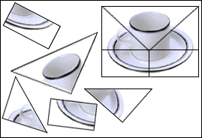 |  | 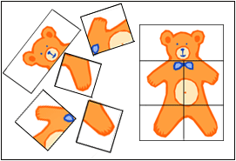
Оценка результатов. Высокий уровень – все картинки собраны, средней уровень – собрана вторая картинка (упрощенный вариант), низкий уровень – картинки собраны неверно.
Рекомендации. Привлекайте ребенка к занятиям рисованием, аппликацией, лепкой, конструированием из различных «Конструкторов».

Исследование восприятия
Из каких геометрических фигур составлены эти рисунки?
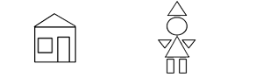
Для выявления уровня избирательности внимания ребенку можно предложить найти только круг, только треугольник.
Оценка результатов. Высокий уровень – ребенок правильно нашел и назвал все фигуры, средней уровень – ребенок допустил 3-4 ошибка, низкий уровень – ребенок допустил 5 и более ошибок.

Рассказ по картинкам
Положите перед ребенком в произвольном порядке 3 – 4 картинки, связанные единым сюжетом. Затем предложите ему разложить их в нужном порядке и составить по ним рассказ.
Пример 1.
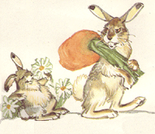 | 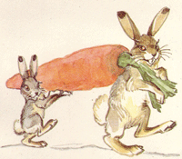 | 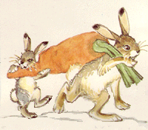
Пример 2.
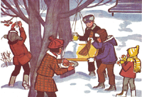 | 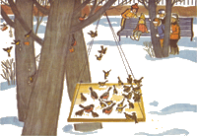 | 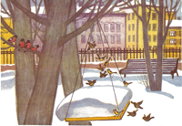
Оценка результатов. Высокий уровень - правильное расположение картинок и правильное описание событий, средней уровень – ребенок правильно расположил картинки, но не может составить грамотный рассказ, низкий уровень – случайная последовательность картинок.
Рекомендации. Для развития связной речи научите ребенка давать полный ответ на поставленные вопросы, просите его пересказывать прочитанные ему рассказы, сказки, просмотренные фильмы и мультфильмы.

Понимание грамматической конструкции
Произнесите предложение: «Девочка пошла гулять после того, как посмотрела мультфильм». Затем задайте вопрос: «Что девочка делала раньше – гуляла или смотрела мультфильм?»
Что лишнее?
Покажите ребенку карточку и задайте следующие вопросы:
- Что здесь лишнее?
- Почему?
- Как одним словом можно назвать остальные предметы?
 | Карточка № 1 |  | Карточка № 2
 | 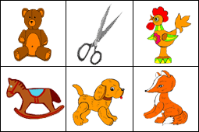 |  | 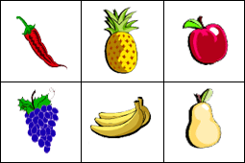

Проверка мелкой моторики рук
Одной из предпосылок успешного обучения в школе является достаточно высокий уровень развития мелких движений. У многих детей шести лет это умение сформировано недостаточно. Для выявления уровня развития мелких движений ребенку можно предложить следующее задание:
- Велосипедисту нужно проехать к домику. Воспроизведи его путь. Проведи линию, не отрывая карандаша от бумаги.
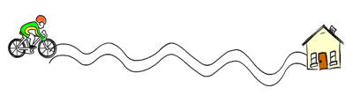
Оценка результатов. Высокий уровень - отсутствуют выходы за пределы "дорожки", карандаш не более трех раз отрывался от бумаги, отсутствуют нарушения линии. Низкий уровень – имеется три или более выхода за пределы "дорожки", а также имеются ярко выраженные нарушения линии (неровная, дрожащая линия; очень слабая или с очень сильным нажимом, рвущим бумагу). В промежуточных случаях результат оценивается как средний.
Рекомендации. Для повышения уровня развития мелких движений полезны занятия рисованием, лепкой аппликацией. Можно рекомендовать нанизывание бус, застегивание и расстегивание пуговиц, кнопок, крючков.

Счет в пределах 10
1. Что больше 7 или 4, 2 или 5.
2. Посчитай от 2 до 8, от 9 до 4.
3. Мама испекла пирожки. Дима взял 2 пирожка с капустой и столько же с мясом. Сколько пирожков взял Дима?
4. В гараже стояло 7 машин. Уехала 1 машина. Сколько машин осталось?
5. Дети надули 10 воздушных шариков. 2 шарика лопнули. Сколько шариков осталось?

Проверка чтения
1 вариант. Ребенок не умеет читать, но знает буквы.
1. Покажите ребенку карточку с буквой и спросите, какая это буква.
2. Положите перед ребенком несколько карточек с буквами. Назовите букву и попросите показать нужную карточку.
3. Прочитай слоги.
та, то, ны, ни, ре, ку, по, бу.
2 вариант. Ребенок умеет читать.
Попросите ребенка прочитать рассказ, а затем задайте ему несколько вопросов.

Воробей и ласточки.
Ласточка свила гнездо. Воробей увидел гнездо и занял его. Ласточка позвала на помощь своих подруг. Вместе ласточки выгнали воробья из гнезда.
  - Кто свил гнездо?
- Что сделал воробей?
- Кого позвала на помощь ласточка?
- Что сделали ласточки?

Развиваем мотивацию

*У будущего первоклассника должно быть сформировано желание учиться. Для этого, готовя ребенка к школе, необходимо воспитывать у него стремление больше узнать, лучше уметь, выполнять трудные задания, добиваться результата.
*У ребенка должна быть сформирована социальная позиция школьника: он должен относиться к взрослому как к учителю, указания которого обязательны, уметь взаимодействовать со сверстниками, контролировать свое поведение. Важно, чтобы ребенок усвоил хотя бы элементарные навыки самоконтроля и самооценки.
*У него должно быть сформировано умение действовать по заданному взрослым правилу, внимательно слушать и последовательно выполнять предлагаемые задания.
*Необходимо формировать у ребенка внимательность, умение рассуждать, анализировать, сравнивать, обобщать и выделять существенные признаки предметов, развивать познавательную активность.

Необходимо научить ребенка общаться:
Успешность обучения связана с наличием навыков деятельности со сверстниками, с умением ребенка жить в коллективе,

*слушать собеседника, не перебивая;
*говорить самому после того, как собеседник закончил свою мысль;
*пользоваться словами, характерными для вежливого обращения.
Закрепление социально-поведенческих норм способствуют «секреты общения», предлагаемые для запоминания:
*Называй друга по имени, и он будет обращаться к тебе так же!
* Будь внимателен к тем, кто тебя окружает, и люди будут уважать тебя!
*Будь вежлив, и у тебя будет много друзей!
*Умей внимательно слушать другого, говорить самому после того, как собеседник закончил свою мысль и ты сможешь узнать много нового!
*Умей поставить себя на место другого, и ты сможешь понять его!

Рекомендуемая литература:

· книга "Подготовка к школе". (О.И. Тушканова. Подготовка руки к письму. Волгоград, 1993 г.);
· альбомы "От А до Я" (два выпуска);
· Л.Ф. Тихомирова, А.В. Басов. "Развитие логического мышления детей". Ярославль, 1996 г.;
· Тесты "Готов ли Ваш ребенок к школе?" (Мышление, моторика);
· Тесты "Готов ли Ваш ребенок к школе?" (Окружающий мир)
· "Я начинаю учиться" - выпуск 1, 2, 3
· Л.Ф. Тихомирова. "Развитие познавательных способностей детей". Ярославль, 1996 г.;
· Серия "Книги для талантливых детей и заботливых родителей";
· Л.В. Черелюшкина. "Развитие памяти детей". Ярославль, 1996 г.;
· "Подготовка к школе" (развитие внимания);
· Безруких М.М., Ефимова С.П., Князева М.Г. "Как подготовить ребенка к школе и по какой программе лучше учиться". Москва, 1994 г.

Рекомендуемая литература для обучения детей безопасному поведению на улицах и дорогах города.

"Дошкольник на улице", Москва, 1994 г.;
"Керюша и Дружок", Ю.А. Черепанов, Москва, 1992 г.;
"Здравствуй, светофор!", Москва, 1998 г.;
"Азбука маленького пешехода (6-8 лет)", книжка-раскраска, Москва, 1998 г.;
"Здравствуй друг - дорожный знак!" (6-8 лет), Москва, 1996 г.;
"Правила дорожного движени" - основа;
"Правила и безопасность дорожного движения", ОБЖ для 1-4 классов, Москва, 1997 г.;
"Занимательная дорожная азбука", Р.П. Бабина;

